2014-2015学年度第二学期海南省嘉积中学高三模拟测试（二）
高三年级数学科试题（文科）
（考试时间：120分钟 满分：150分）
欢迎你参加这次测试，祝你取得好成绩！

一、选择题(本大题共12个小题，每小题5分，共60分。)
1．设集合A＝{x|1<x<4}，集合B＝{x|x²－2x－3≤0}，则A∩(∁_{R}B)＝( )

A．(1,4) B．(3,4) C．(1,3) D．(1,2)∪(3,4)
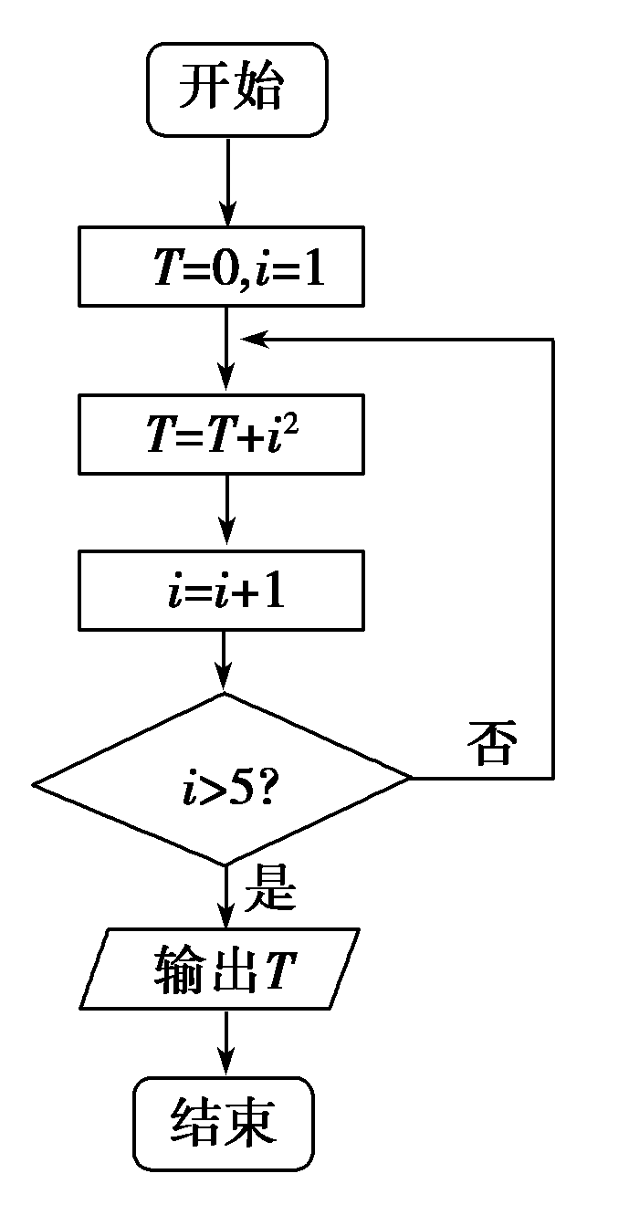
2．复数z＝i(i＋1)(i为虚数单位)的共轭复数是( )
A．－1－i B．－1＋i C．1－i D．1＋i
3．执行如图所示的程序框图，则输出的T值为( )

A．30 B．54 C．55 D．91

4．将函数y＝sin(x－)的图象上所有点的横坐标伸长到原来的2倍(纵坐标不变)，再将所得的图象向右平移个单位，得到的图象对应的解析式是( )
A．y＝sinx B．y＝sin(2x－) C．y＝sin(x－) D．y＝sin(x－)
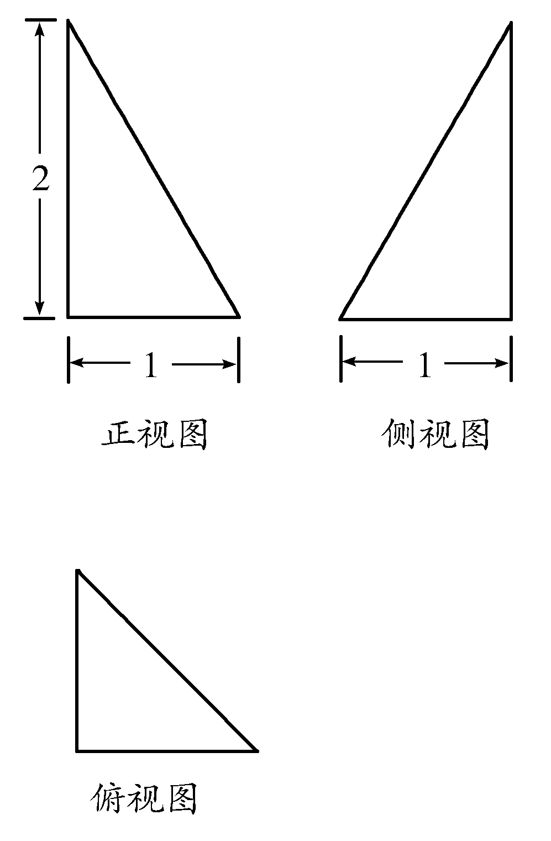
5. 某三棱锥的三视图如图所示，则该三棱锥的体积是( )

A. B. C. D．1
6.“lgx，lgy，lgz成等差数列”是“y²＝xz”成立的( )
A．充分非必要条件 B．必要非充分条件
C．充要条件 D．既不充分也不必要条件
7．已知正方形ABCD的边长为2，H是边DA的中点．在正方
形ABCD内部随机取一点P，则满足|PH|<的概率为( )
A. B.＋ C. D.＋
8．在△ABC中，如果sinA＝sinC，B＝30°，角B所对的边长b＝2，则△ABC的面积为( )
A．4 B．1 C. D．2
9．设不等式组所表示的平面区域为S，若A、B为区域S内的两个动点，则|AB|的最大值为( )

A． B.2 C．3 D.
10．过已知双曲线－＝1(b>0)的左焦点F₁作⊙O₂：x²＋y²＝4的两条切线，记切点为A，B，双曲线的左顶点为C，若∠ACB＝120°，则双曲线的离心率为( )
A. B. C. D．2

11. 已知函数f(x)＝|2^{x}－1|，当a＜b＜c时，f(a)＞f(c)＞f(b)，那么正确的结论是( )
A．2ª＞2^{b} B．2ª＞2^{c} C．2^{－a}＜2^{c} D．2ª＋2^{c}＜2
12．1已知正三棱锥P－ABC，点P、A、B、C都在半径为的球面上，若PA、PB、PC两两互相垂直，则球心到截面ABC的距离为( )

A. B. C. D.
二、填空题(本大题共4个小题，每小题5分，共20分．)
13．已知|a|＝2，|b|＝2，a与b的夹角为45°，且λb－a与a垂直，则实数λ＝________.
14. 设函数y＝f(x)的导函数为f′(x)，若y＝f(x)的图象在点P(1，f(1))处的切线方程为x－y＋2＝0，则f(1)＋f′(1)＝_______________.
15．已知抛物线x²＝4y上的动点P在x轴上的射影为点M，点A(3,2)，则|PA|＋|PM|的最小值为________．
16．设x、y∈R，a>1，b>1，若a^{x}＝b^{y}＝3，a＋b＝2，则＋的最大值为___________.
三、解答题 (本大题共6个小题，共70分，解答应写出文字说明，证明过程或演算步骤．)
17．(本小题满分12分)已知正项数列{a_{n}}满足4S_{n}＝(a_{n}＋1)².
(1) 求数列{a_{n}}的通项公式；
(2) 设b_{n}＝，求数列{b_{n}}的前n项和T_{n}.
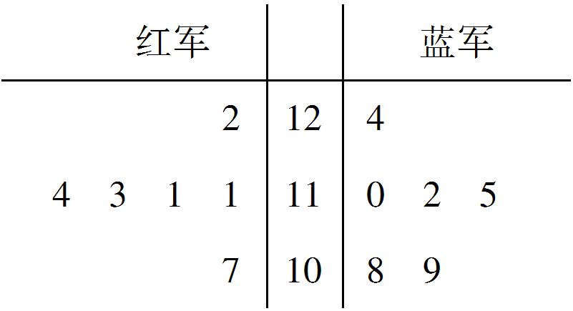
18．(本小题满分12分)解放军某部在实兵演练对抗比赛中，红、蓝两个小组均派6人参加实弹射击，其所得成绩的茎叶图如图所示.
(1) 根据射击数据，计算红、蓝两个小组射击成绩的均值
与方差，并说明红军还是蓝军的成绩相对比较稳定；
(2) 若从蓝军6名士兵中随机抽取两人，求所抽取的两人
的成绩之差不超过2的概率．

19. (本小题满分12分)如图，在直三棱柱ABC－A₁B₁C₁中，AA₁＝AC＝2AB＝2，且BC₁⊥A₁C.
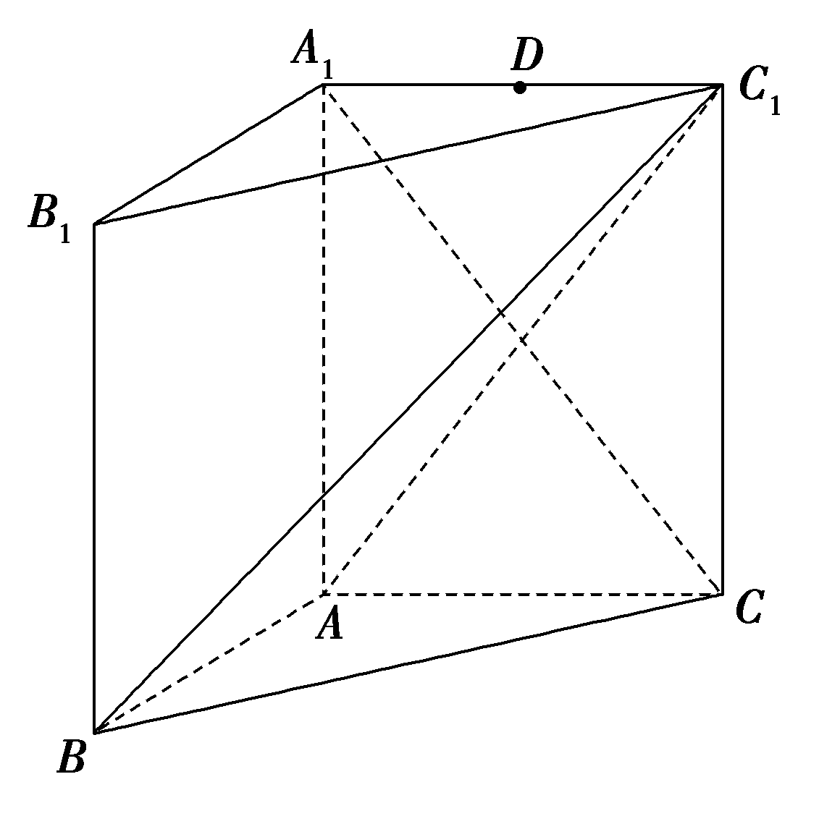
(1) 求证：平面ABC₁⊥平面A₁ACC₁；

(2) 设D是A₁C₁的中点，判断并证明在线段BB₁上是否存在点E，使
DE∥平面ABC₁；若存在，求三棱锥E－ABC₁的体积．

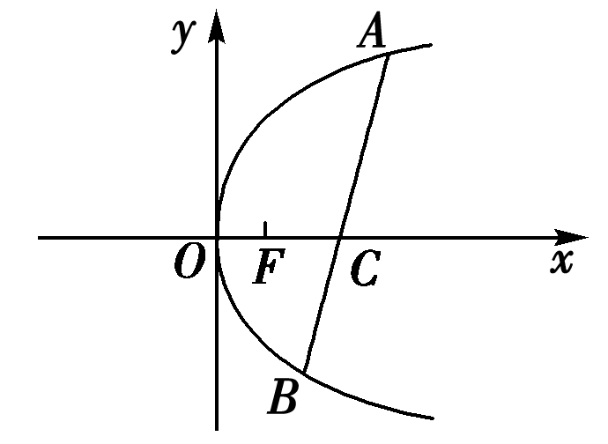
20．(本小题满分12分)在平面直角坐标系xOy中，过定点C(2,0)作直线与抛物线y²＝4x相交于A、B两点，如图，设动点A(x₁，y₁)、B(x₂，y₂)．
(1) 求证：y₁y₂为定值；

(2) 若点D是点C关于坐标原点O的对称点，求△ADB
面积的最小值．

21．(本小题满分12分)．函数f(x)＝2ax－x²＋lnx，a为常数．

(1) 当a＝时，求f(x)的最大值；

(2) 若函数f(x)在区间[1,2]上为单调函数，求a的取值范围．

请考生在第22,23,24题中任选一题做答。
22. (本小题满分10分)已知AB为半圆O的直径，AB＝4，C为半圆上一点，过点C作半圆的切线CD，过点A作AD⊥CD于D，交半圆于点E，DE＝1.
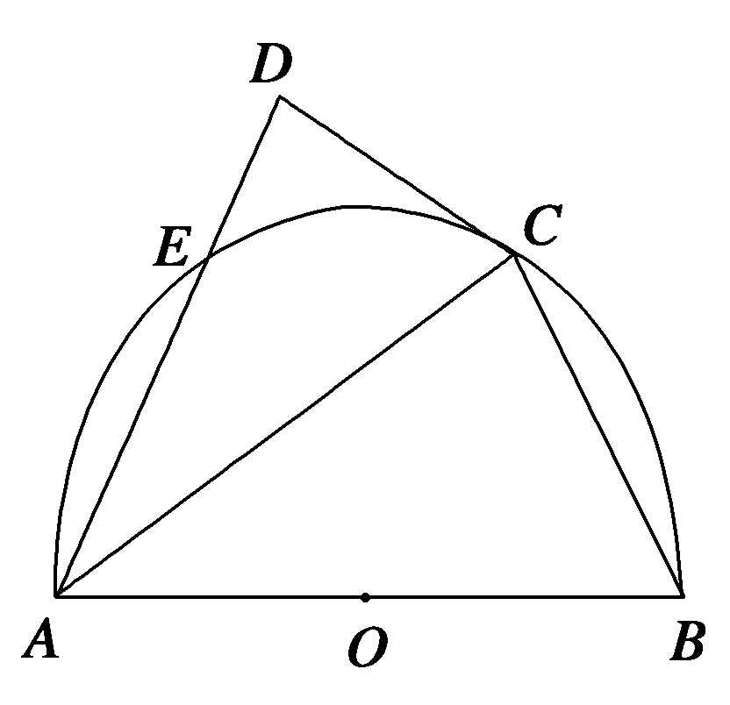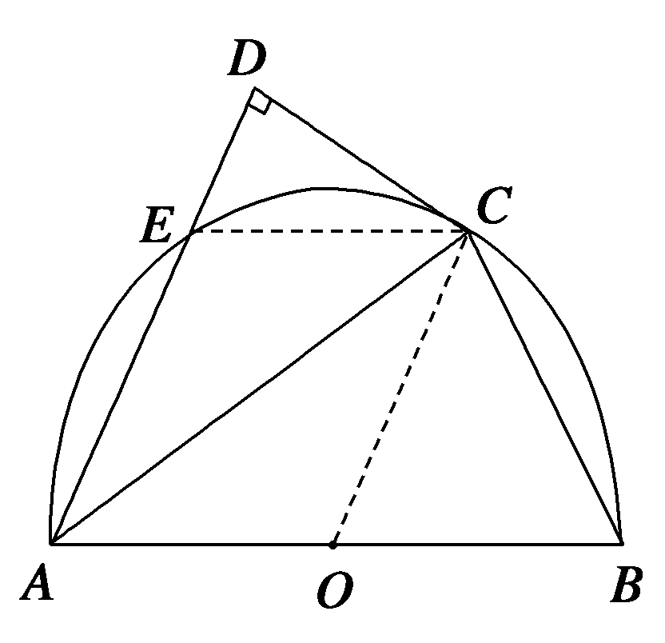
(1)求证：AC平分∠BAD；

(2)求BC的长．

23．(本小题满分10分)，已知曲线C的极坐标方程为ρ＝4cosθ，以极点为原点，极轴为x轴正半轴建立平面直角坐标系，设直线l的参数方程为(t为参数)．

(1) 求曲线C的直角坐标方程与直线l的普通方程；

(2) 设曲线C与直线l相交于P、Q两点，以PQ为一条边作曲线C的内接矩形，求该矩形的面积。

24．(本小题满分10分)已知函数f(x)＝|x－a|，其中a>1.
(1) 当a＝2时，求不等式f(x)≥4－|x－4|的解集；

(2) 已知关于x的不等式|f(2x＋a)－2f(x)|≤2的解集为{x|1≤x≤2}，求a的值．

2014-2015学年度第二学期高三模拟测试（二）
高三年级数学科答案（文科）
（考试时间：120分钟 满分：150分）
欢迎你参加这次测试，祝你取得好成绩！
一、选择题(本大题共12个小题，每小题5分，共60分。)
BACDB ABCAD DC
二、填空题(本大题共4个小题，每小题5分，共20分．)
13． 14. 4 15．－1 16．1
三、解答题 (本大题共6个小题，共70分，解答应写出文字说明，证明过程或演算步骤．)
17．(本小题满分12分)
[解析] (1)∵4S_{n}＝(a_{n}＋1)²，
∴4S_{n－1}＝(a_{n－1}＋1)²(n≥2)，
相减得a_{n}－a_{n－1}＝2，（3分）又4a₁＝(a₁＋1)²，
∴a₁＝1，（5分）∴a_{n}＝2n－1. （6分）
(2)由(1)知，b_{n}＝$\frac{1}{(2n−1)(2n+1)}$
＝(－)．
所以T_{n}＝b₁＋b₂＋…＋b_{n}＝[(1－)＋(－)＋…＋(－)]＝.（12分）
18．(本小题满分12分)
[解析] (1)记红、蓝两个小组分别为甲、乙，则
x_{甲}＝(107＋111＋111＋113＋114＋122)＝113，
x_{乙}＝(108＋109＋110＋112＋115＋124)＝113， （2分）
S＝[(107－113)²＋(111－113)²＋(111－113)²＋(113－113)²＋(114－113)²＋(122－113)²]＝21.
S＝[(108－113)²＋(109－113)²＋(110－113)²＋(112－113)²＋(115－113)²＋(124－113)²]＝.（4分）
∵x_{甲}＝x_{乙}，S<S，
∴红军的射击成绩相对比较稳定． （6分）
(2)从蓝军6名士兵中随机抽取两人，共有15种不同的取法，其成绩情况如下：
(108,109)，(108,110)，(108,112)，(108,115)，(108,124)，(109,110)，(109,112)，(109,115)，(109,124)，(110,112)，(110,115)，(110,124)，(112,115)，(112,124)，(115,124)． （9分）
设A表示随机事件“所抽取的两人的成绩之差不超过2”，则A的基本事件有4种：(108,109)，(108,110)，(109,110)，(110,112)， （11分）
故所求概率为P(A)＝. （12分）
- (本小题满分12分)
[解析] (1)证明：在直三棱柱ABC－A₁B₁C₁中，有A₁A⊥平面ABC.∴A₁A⊥AC，又A₁A＝AC，∴A₁C⊥AC₁.
又BC₁⊥A₁C，∴A₁C⊥平面ABC₁，∵A₁C⊂平面A₁ACC₁，∴平面ABC₁⊥平面A₁ACC₁. （6分）
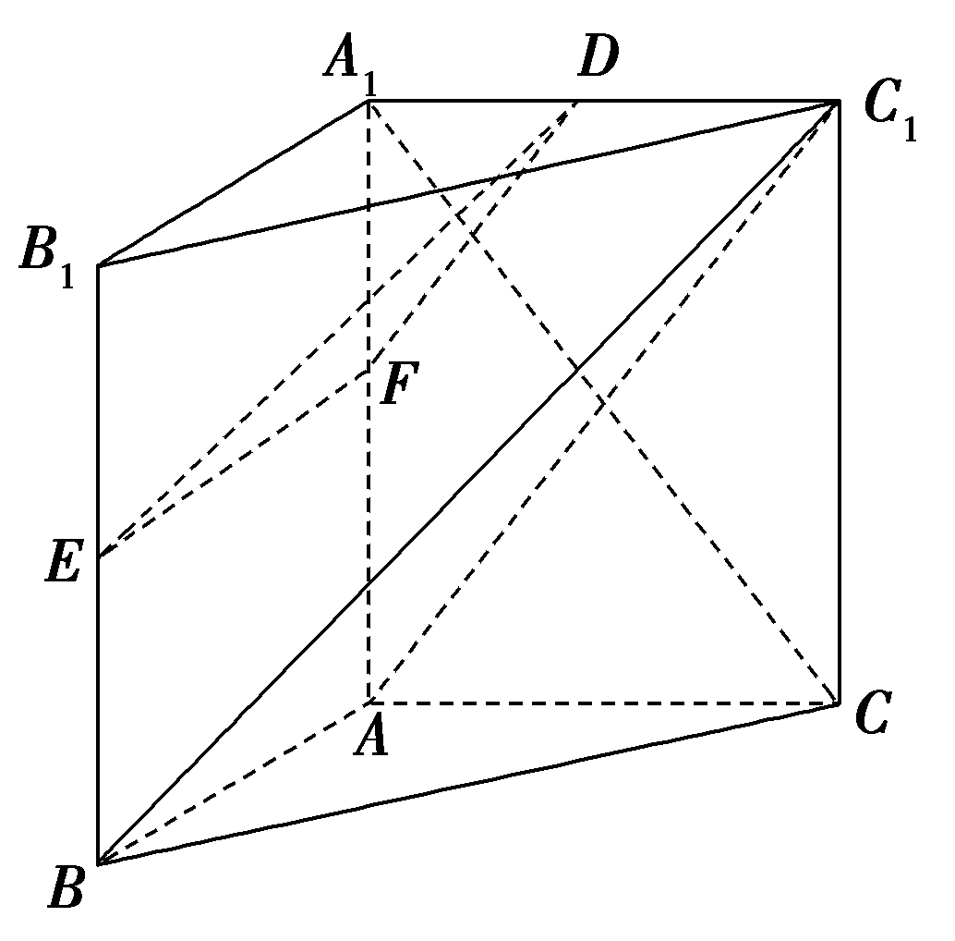
(2)存在，E为BB₁的中点． （7分）
取A₁A的中点F，连EF，FD，当E为B₁B的中点时，EF∥AB，DF∥AC₁，
∴平面EFD∥平面ABC₁，则有ED∥平面ABC₁. （9分）
当E为BB₁的中点时，V_{E－ABC}1＝V_{C}1_{－ABE}＝×2××1×1＝. （12分）
21．(本小题满分12分)
[解析] (1)当直线AB垂直于x轴时，y₁＝2，y₂＝－2，因此y₁y₂＝－8. （2分）
当直线AB不垂直于x轴时，
设直线AB的方程为y＝k(x－2)，
由，得ky²－4y－8k＝0，∴y₁y₂＝－8.
因此有y₁y₂＝－8为定值． （6分）
(2)∵C(2,0)，∴C点关于原点的对称点D(－2,0)，
∴DC＝4，S_{△ADB}＝DC·|y₁－y₂|.
当直线AB垂直于x轴时，S_{△ADB}＝×4×4＝8； （8分）
当直线AB不垂直于x轴时，
由(1)知y₁＋y₂＝，因此
|y₁－y₂|＝＝>4， （11分）
∴S_{△ADB}＝×4×|y₁－y₂|>8.
综上，△ADB面积的最小值为8. （12分）
22．(本小题满分12分)．

[解析] (1)当a＝时，f(x)＝x－x²＋lnx，则f(x)的定义域为(0，＋∞)，
∴f′(x)＝1－2x＋＝$\frac{−(2x+1)\text{.}(x−1)}{x}$ （2分）
由f ′(x)>0，得0<x<1；由f ′(x)<0，得x>1；
∴f(x)在(0,1)上是增函数，在(1，＋∞)上是减函数．（4分）
∴f(x)的最大值为f(1)＝0. （5分）
(2)∵f ′(x)＝2a－2x＋.
若函数f(x)在区间[1,2]上为单调函数，
则f ′(x)≥0，或f ′(x)≤0在区间[1,2]上恒成立． （7分）
∴2a－2x＋≥0，或2a－2x＋≤0在区间[1,2]上恒成立．
即2a≥2x－，或2a≤2x－在区间[1,2]上恒成立． （8分）
设h(x)＝2x－，∵h′(x)＝2＋>0，
∴h(x)＝2x－在区间[1,2]上为增函数．
∴h(x)_{max}＝h(2)＝，h(x)_{min}＝h(1)＝1， （10分）
∴只需2a≥，或2a≤1，
∴a≥，或a≤. （12分）
请考生在第22,23,24题中任选一题做答。
23.(本小题满分10分)
[解析] (1)因为OA＝OC，所以∠OAC＝∠OCA，
因为CD为半圆的切线，所以OC⊥CD，
又因为AD⊥CD，所以OC∥AD，
所以∠OCA＝∠CAD，∠OAC＝∠CAD，
所以AC平分∠BAD. （5分）
(2)连接CE，由(1)知BC＝CE，
因为ABCE四点共圆，∠B＝∠CED，
又由题意知∠ACB＝∠CDE＝90°，
所以△DCE∽△ABC，
所以＝，所以BC＝2. （10分）
24．(本小题满分10分)，
[解析] (1)对于C：由ρ＝4cosθ得ρ²＝4ρcosθ，∴x²＋y²＝4x；对于l：由消去参数t得y＝(x－5)，即x－y－5＝0. （5分）
(2)由(1)可知C为圆，且圆心为(2,0)，半径为2，则弦心距d＝＝，
弦长|PQ|＝2＝，因此以PQ为边的圆C的内接矩形面积为S＝2d·|PQ|＝3.（10分）
25．(本小题满分10分)
＝
[解析] (1)当a＝2时，f(x)＋|x－4|
当x≤2时，由f(x)≥4－|x－4|得－2x＋6≥4，解得x≤1；
当2<x<4时，f(x)≥4－|x－4|无解；
当x≥4时，由f(x)≥4－|x－4|得2x－6≥4，解得x≥5；
所以f(x)≥4－|x－4|的解集为{x|x≤1或x≥5}． （5分）
(2)记h(x)＝f(2x＋a)－2f(x)，则
h(x)＝
由|h(x)|≤2，解得≤x≤.
又已知|h(x)|≤2的解集为{x|1≤x≤2}，
所以于是a＝3. （10分）

